Laboratório de Programação [22356] · ISLA Gaia · 2026/2027
SPRINT 1 · Plano (Análise e Planeamento)
Modelo de Sistematização de Entregáveis
Datas do sprint | Data limite de entrega (indicativa) | Ponderação na nota final
Semanas de 12 out. a 08 nov. 2026 (sessões 5 a 8) | 05-11-2026 | 20% (instrumento ii)

Este documento organiza o objetivo do Sprint 1, os entregáveis a produzir, os critérios de avaliação e os modelos preenchiveis para os documentos de análise e planeamento: User Stories, modelos do sistema, arquitetura e plano dos sprints seguintes.

1. Objetivo do Sprint
Sprint Goal sugerido: "Ter os requisitos do produto levantados e priorizados como User Stories, os modelos do sistema e a arquitetura definidos, e o trabalho decomposto em tarefas planeadas para os Sprints 2 e 3."
- Levantar e escrever requisitos sob a forma de User Stories, a partir da proposta validada no Sprint 0.
- Priorizar as User Stories com o docente no papel de Product Owner, em Sprint Planning.
- Desenhar os modelos do sistema (casos de uso, diagramas de classes/componentes ou de dados, consoante o tipo de produto).
- Definir a arquitetura (cliente/servidor, base de dados, plataforma desktop/web/móvel).
- Decompor as User Stories em tarefas técnicas e estimar o trabalho para os Sprints 2 e 3.
- Registar pelo menos uma Daily Scrum (simulada ou registada) para acompanhar o progresso.
- Realizar Sprint Review e Sprint Retrospective no final do sprint.

2. Entregável e avaliação
Entregável | Formato | Data limite | Ponderação
(ii) Análise e planeamento: requisitos, User Stories, modelos, arquitetura | Documento(s) + apresentação no Sprint Review | 05-11-2026 | 20%

Penalização por atraso: 10%/20%/40%/80% consoante o número de datas em atraso, nos termos do regime completo descrito na Proposta de Revisão da FUC. Recorda-se que um sprint só pode ser entregue depois de o anterior estar entregue (ou em simultâneo).

3. Definição de "Concluído" do Sprint 1
☐ Todas as funcionalidades previstas na proposta do Sprint 0 foram traduzidas em User Stories, com formato consistente.
☐ As User Stories foram priorizadas com o Product Owner (MoSCoW ou similar) em Sprint Planning.
☐ Os modelos do sistema (casos de uso e/ou diagramas) foram desenhados e refletem as User Stories priorizadas.
☐ A arquitetura (camadas, tecnologias, base de dados, plataforma) está definida e documentada.
☐ Os requisitos não funcionais relevantes foram identificados e documentados à parte das User Stories.
☐ Existem wireframes ou um mapa de navegação para os ecrãs principais.
☐ O contrato de API (se aplicável) e o README inicial do repositório foram criados.
☐ As User Stories estão decompostas em tarefas técnicas, com estimativa de esforço.
☐ Existe um plano indicativo do que será feito nos Sprints 2 e 3.
☐ Foi registada pelo menos uma Daily Scrum.
☐ Sprint Review (apresentação ao docente) e Sprint Retrospective foram realizados.

Nota metodológica: os modelos e documentos das secções seguintes são a primeira versão do design do sistema ("as designed"). Serão atualizados nos Sprints 2 e 3 à medida que a implementação avançar, para refletir o que foi efetivamente construído ("as built"); as divergências entre o que foi planeado aqui e o que foi implementado devem ser registadas, não escondidas.

4. Sprint Goal e Product/Sprint Backlog

4.1 Sprint Goal
Product Goal (objetivo do produto, comum aos quatro sprints): o Ninho é uma aplicação Android gratuita e independente da marca que transforma o telemóvel num ambiente único de comunicação para crianças e adolescentes, com chamadas e SMS apenas para a família, o 112 sempre acessível e sem acesso a browser ou a outras apps.
Sprint Goal do Sprint 1:
Ter os requisitos do Ninho priorizados com o docente, os modelos e a arquitetura definidos, e o trabalho dos Sprints 2 e 3 decomposto em tarefas estimadas.

4.2 Product Backlog priorizado (User Stories)

Utilizador | Função
Pai/Mãe | Administração, configuração, supervisão do sistema.
Criança | Utilização do Sistema.
Outro Familiar/Pessoa Autorizada pelos Pais | Utilização das configurações permitidas pelos pais de modo a monitorizar a criança enquanto os pais estão ausentes ou ocupados.

Ordenadas da mais para a menos prioritária. A estimativa é a soma das horas das tarefas da secção 7.1. A US11 é nova: separa as chamadas e SMS da criança da US02, que fica só com a gestão de contactos pelos pais.
# | User Story | Prioridade | Estimativa
US01 | Como pai/mãe, quero que o meu filho não consiga sair do Ninho nem aceder à internet ou a outras apps, para evitar o contacto com pessoas desconhecidas e conteúdos indesejados. | Must | 30 h
US03 | Como pai/mãe, quero que o meu filho consiga ligar sempre para o número de emergência (112), mesmo que não esteja na lista, para ter ajuda em qualquer situação. | Must | 8 h
US02 | Como pai/mãe, quero escolher os contactos autorizados a comunicar com o meu filho, para que ele só fale com pessoas de confiança. | Must | 12 h
US06 | Como pai/mãe, quero proteger a administração com um PIN, para que a criança não altere as definições. | Must | 11 h
US11 | Como criança, quero ligar e enviar SMS aos familiares autorizados, para falar com eles quando preciso. | Must | 23 h
US09 | Como familiar autorizado, quero conseguir ligar e enviar SMS à criança, para me manter em contacto com ela. | Should | 14 h
US07 | Como criança, quero usar a lanterna, a calculadora e o bloco de notas, para ter funções úteis no dia a dia. | Should | 12 h
US04 | Como familiar autorizado, quero entrar com um PIN próprio para consultar o registo de chamadas e SMS da criança, quando os pais o permitirem, para a supervisionar quando os pais não estão presentes. | Should | 10 h
US08 | Como criança, quero tirar fotografias com a câmara, para guardar momentos. | Could | 9 h
US05 | Como criança, quero ver no ecrã inicial as funções que os meus pais ativaram, para as usar livremente sem pedir autorização de cada vez. | Could | 6 h
US10 | Como pai/mãe, quero controlar o telemóvel do meu filho remotamente, para ter mais supervisão do que ele faz. | Won't | —

Ordenação do backlog (valor × esforço, risco e dependências)
 | Esforço baixo | Esforço alto
Valor alto | Fazer já  US03 (112) · US06 (PIN) · US02 (contactos) | Planear  US01 (quiosque) · US11 (chamadas e SMS) · US09 (filtrar entradas)
Valor baixo | Se houver tempo  US07 (ferramentas) · US04 (familiar) · US05 (funções) · US08 (câmara) | Evitar  US10 (controlo remoto, Won't)

1. US01 primeiro, apesar do esforço alto: é o maior risco técnico (Sprint 0, secção 4.7) e todas as outras funcionalidades correm dentro do quiosque. Se não funcionar, o produto tem de mudar, e convém saber cedo.
2. US03 logo a seguir: é a segurança da criança e a principal diferença face ao Kids Place. Tem de ser testada com o quiosque ativo.
3. US02 antes da US11 e da US09: é uma dependência, porque sem lista de contactos não há a quem ligar nem quem deixar passar.
4. US06: protege a administração da US02 e é pequena.
5. US11: o núcleo do produto para a criança. As Should (US09, US07) fecham o Sprint 2; US04, US08 e US05 ficam para o Sprint 3; a US10 fica de fora porque exigiria um servidor (ADR-001).

4.3 Requisitos não funcionais
Ao contrário dos requisitos funcionais, os requisitos não funcionais (desempenho, segurança, usabilidade, escalabilidade, conformidade legal, etc.) normalmente não cabem no formato de User Story. Documentar aqui como restrições ou critérios de qualidade, associáveis a uma ou mais User Stories quando relevante.
# | Requisito não funcional | Categoria | User Story(ies) associada(s)
NF01 | A criança não consegue abrir nenhum browser nem fazer ligações à internet a partir do Ninho, e não existe forma de contornar o bloqueio. | Segurança | US01
NF02 | O PIN é guardado como hash, nunca em texto simples; após 5 tentativas erradas a administração fica bloqueada durante 5 minutos. | Segurança | US06, US04
NF03 | O 112 está sempre acessível, sem PIN e sem estar na lista de contactos. | Disponibilidade | US03
NF04 | A chamada para o 112 inicia-se em no máximo 2 toques e menos de 2 segundos. | Desempenho | US03
NF05 | Contactos, notas e fotografias ficam guardados só no telemóvel; nenhum dado é partilhado com terceiros (RGPD; Feal et al., 2020). | Privacidade | US02, US07, US08
NF06 | A interface usa botões grandes, ícones e pouco texto, utilizável por crianças a partir dos 8 anos. | Usabilidade | US05, US07, US08, US11
NF07 | Os pais configuram os contactos autorizados sem conhecimentos técnicos, em poucos passos. | Usabilidade | US02, US04
NF08 | Se o telemóvel reiniciar, o Ninho volta a abrir automaticamente como ecrã inicial. | Fiabilidade | US01
NF09 | Funciona em qualquer telemóvel Android 9 ou superior, de qualquer marca. | Compatibilidade | Todas
NF10 | A app é gratuita, sem publicidade nem compras dentro da app. | Custo | Todas

4.4 Critérios de aceitação (histórias Must)
Formato Dado que / Quando / Então (sessão 4). Uma história só está concluída quando cumpre estes critérios e a Definition of Done.
US01 · Não sair do Ninho
• Dado que o Ninho está ativo, quando a criança carrega em Início, Voltar ou Recentes, então continua no Ninho.
• Dado que o Ninho está ativo, quando a criança puxa a barra de notificações, então não consegue abrir as definições do sistema nem outras apps.
• Dado que o telemóvel reinicia, quando volta a ligar, então o Ninho abre automaticamente como ecrã inicial.
• Não existe nenhum caminho para abrir um browser ou a loja de apps.
US03 · Emergência sempre acessível
• Dado que o 112 não está na lista de contactos, quando a criança toca no botão de emergência e confirma, então a chamada para o 112 é feita.
• Dado que a criança está em qualquer ecrã do Ninho, quando procura a emergência, então o botão 112 está visível sem introduzir PIN.
• Dado que a criança toca no botão por engano, quando aparece a confirmação, então pode cancelar antes de a chamada ser feita.
US02 · Contactos autorizados
• Dado que o pai/mãe está na administração, quando adiciona um contacto com nome, parentesco e número, então o contacto aparece no ecrã inicial da criança.
• Dado que o pai/mãe remove um contacto, quando a criança abre o ecrã inicial, então esse contacto já não aparece.
• Dado que o pai/mãe escreve um número inválido, quando tenta guardar, então aparece uma mensagem de erro e nada é guardado.
US06 · PIN parental
• O PIN é definido na primeira utilização, com 4 a 6 dígitos.
• Sem o PIN correto não é possível entrar na administração nem desativar o Ninho.
• Após 5 tentativas erradas, a entrada fica bloqueada durante 5 minutos.
US11 · Chamadas e SMS da criança
• Dado que um familiar está na lista, quando a criança toca no contacto e escolhe Ligar, então a chamada é feita.
• Dado que um número não está na lista, quando a criança tenta enviar-lhe um SMS, então o envio não é possível.
• Não existe teclado para marcar números livremente (exceto o 112, US03).

4.5 Definition of Done da equipa (Sprint 1)
Aplica-se a todo o trabalho do sprint. Para o Sprint 2 será revista para código (testes a passar, código no repositório, demonstrável ao vivo).
☐ Todas as User Stories seguem o formato "Como…, quero…, para…" e as Must têm critérios de aceitação.
☐ A ordem do backlog foi validada com o docente em Sprint Planning.
☐ Cada User Story está ligada a um problema identificado no Sprint 0.
☐ Os modelos (casos de uso, dados, arquitetura) são coerentes com as User Stories priorizadas.
☐ Os três elementos da equipa reviram o documento.
☐ O documento e os diagramas estão no repositório partilhado, com README inicial.

5. Modelos do sistema

5.1 Casos de uso
Caso de uso | Ator | US
UC01 Definir/alterar PIN | Pai/Mãe | US06
UC02 Gerir contactos autorizados | Pai/Mãe | US02
UC03 Ligar a contacto autorizado | Criança | US11
UC04 Enviar SMS / ver conversas | Criança | US11
UC05 Receber chamada ou SMS de autorizado | Criança, Familiar | US09
UC06 Ligar ao 112 | Criança | US03
UC07 Usar lanterna, calculadora, notas | Criança | US07
UC08 Tirar fotografias | Criança | US08
UC09 Conceder permissões a familiar | Pai/Mãe | US04
UC10 Ativar/desativar funções | Pai/Mãe | US05
UC11 Consultar registo de comunicações | Familiar | US04
UC12 Autenticar com PIN («include» de UC01, UC02, UC09, UC10, UC11) | Pai/Mãe, Familiar | US06
A US01 não tem caso de uso próprio: é uma restrição do sistema (modo quiosque) que se aplica a todos os casos de uso da criança. A US10 (Won't) fica fora do diagrama.
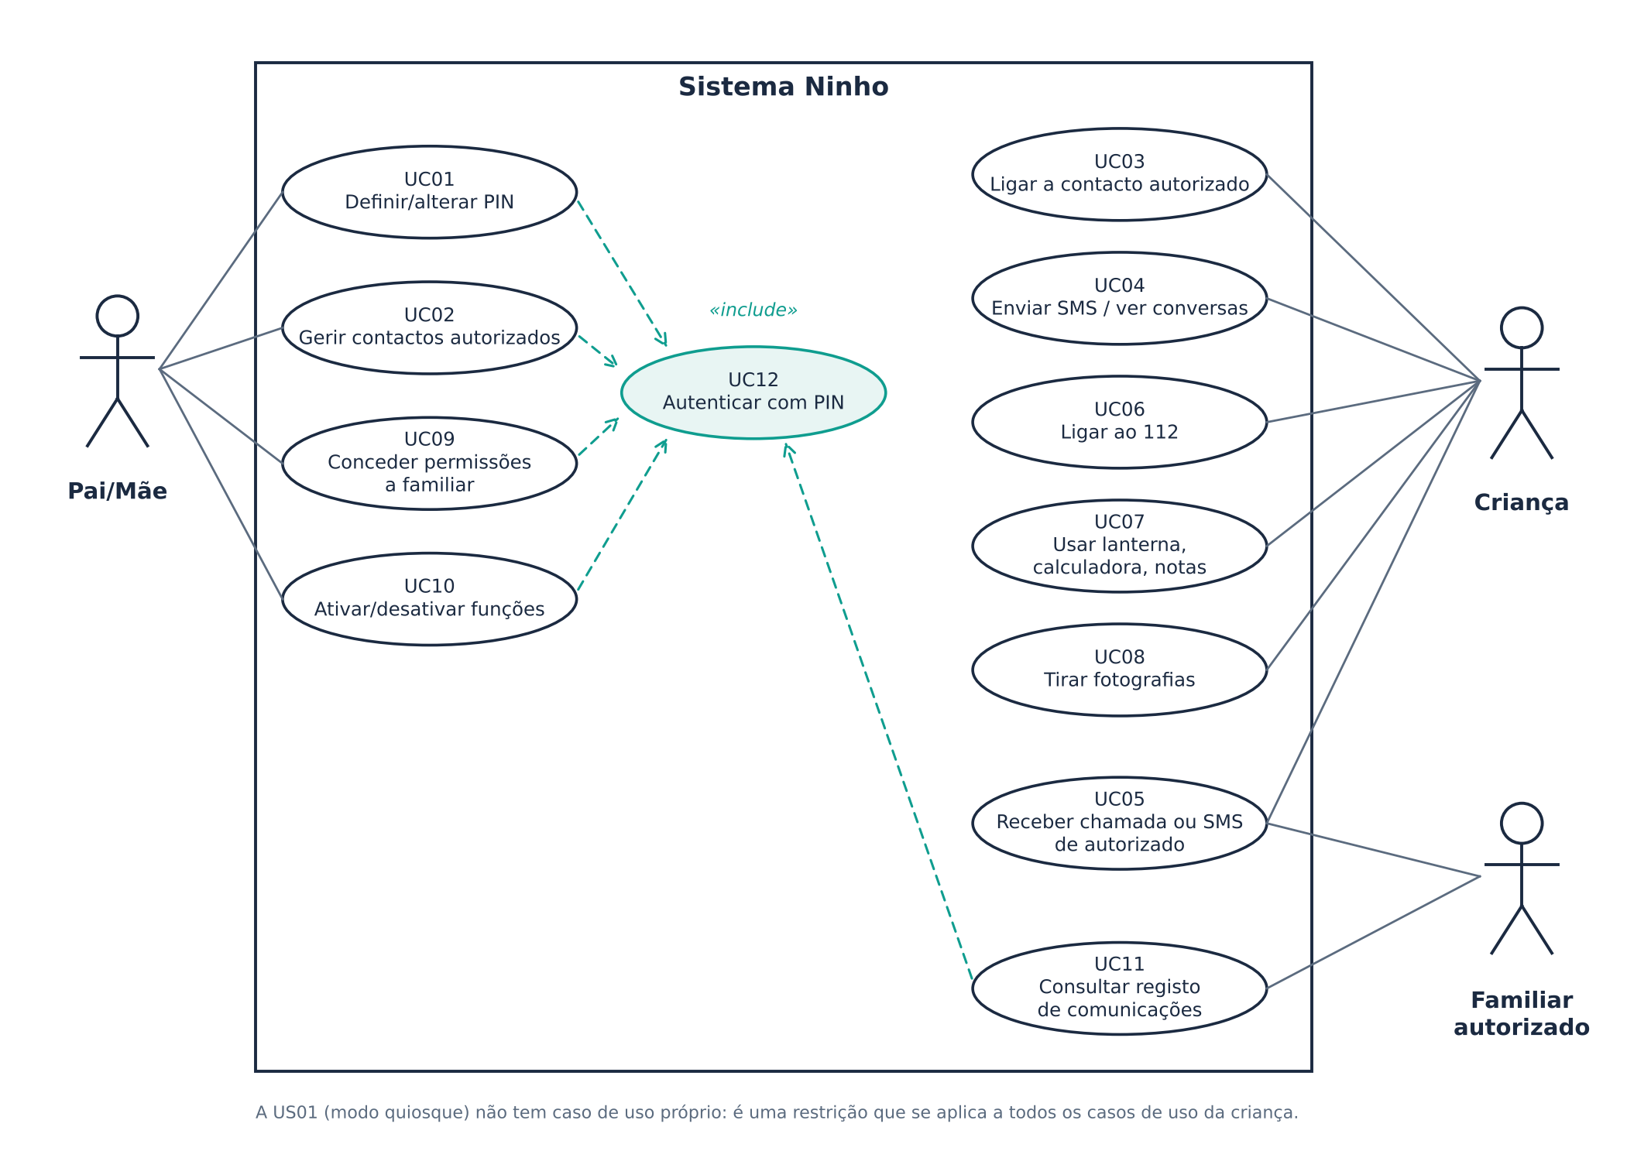
Figura 1 · Diagrama de casos de uso (UML)

5.2 Modelo de dados / diagrama de classes ou componentes
Sete entidades guardadas em SQLite no telemóvel. A azul-escuro as entidades com associações; a verde as independentes (um só utilizador por aparelho, por isso não precisam de chave estrangeira).
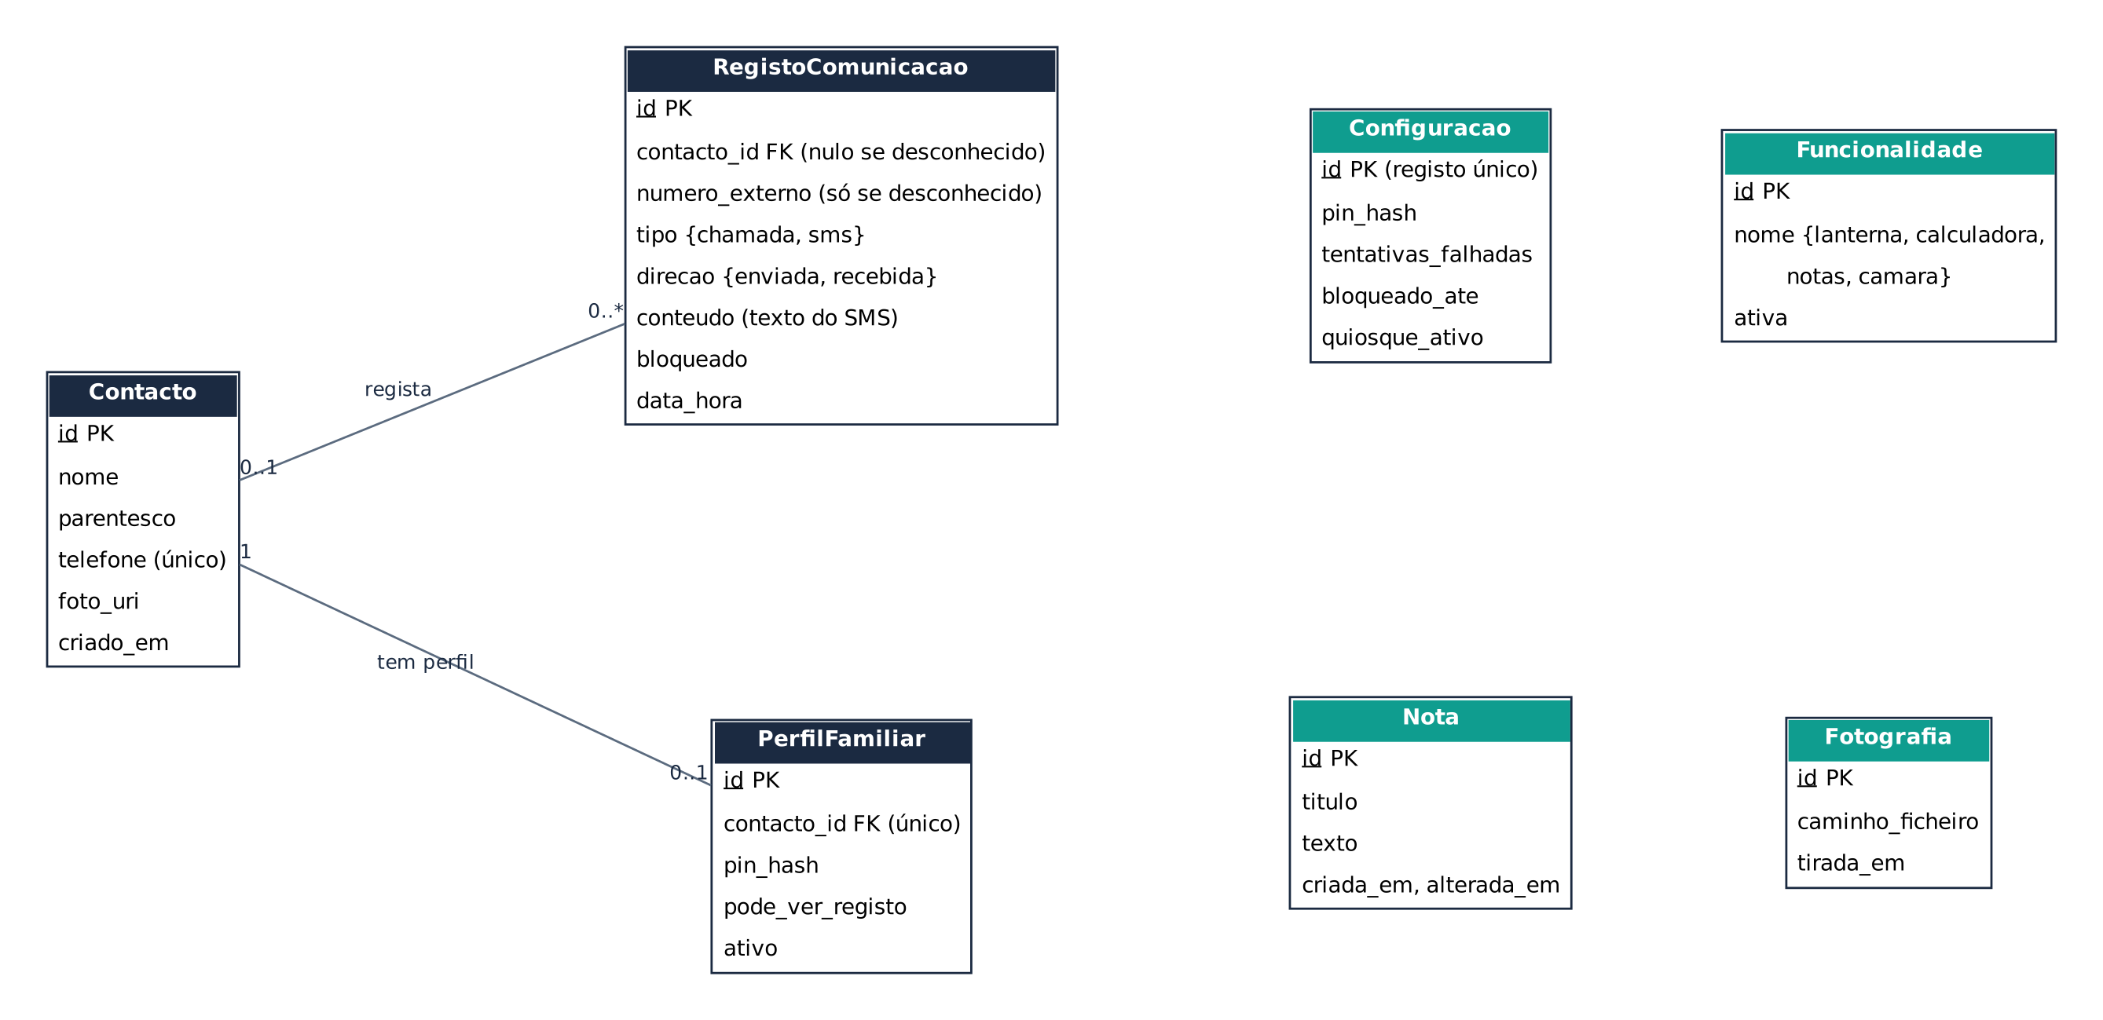
Figura 2 · Modelo de dados (entidades, atributos e cardinalidades)
Entidade | Atributos principais | Associações | US
Contacto | id PK, nome, parentesco, telefone (único), foto_uri, criado_em | 0..1 — 0..* RegistoComunicacao; 1 — 0..1 PerfilFamiliar | US02, US11
RegistoComunicacao | id PK, contacto_id FK (nulo se desconhecido), numero_externo, tipo {chamada, sms}, direcao, conteudo, bloqueado, data_hora | 0..* — 0..1 Contacto | US09, US11, US04
PerfilFamiliar | id PK, contacto_id FK (único), pin_hash, pode_ver_registo, ativo | 0..1 — 1 Contacto | US04
Configuracao | id PK (registo único), pin_hash, tentativas_falhadas, bloqueado_ate, quiosque_ativo | — | US06, US01
Funcionalidade | id PK, nome {lanterna, calculadora, notas, camara}, ativa | — | US05, US07, US08
Nota | id PK, titulo, texto, criada_em, alterada_em | — | US07
Fotografia | id PK, caminho_ficheiro, tirada_em | — | US08
Normalização (3FN): atributos atómicos; todas as tabelas têm chave simples, por isso não há dependências parciais; o telefone de um contacto conhecido fica só em Contacto (numero_externo só é preenchido para números desconhecidos bloqueados), o que evita redundância. O PIN nunca é guardado em texto simples (NF02).

5.3 Wireframes e mapa de navegação
Wireframes de baixa fidelidade dos ecrãs principais, e um mapa simples de que ecrã leva a que ecrã. Não precisa de design de alta fidelidade nesta fase.
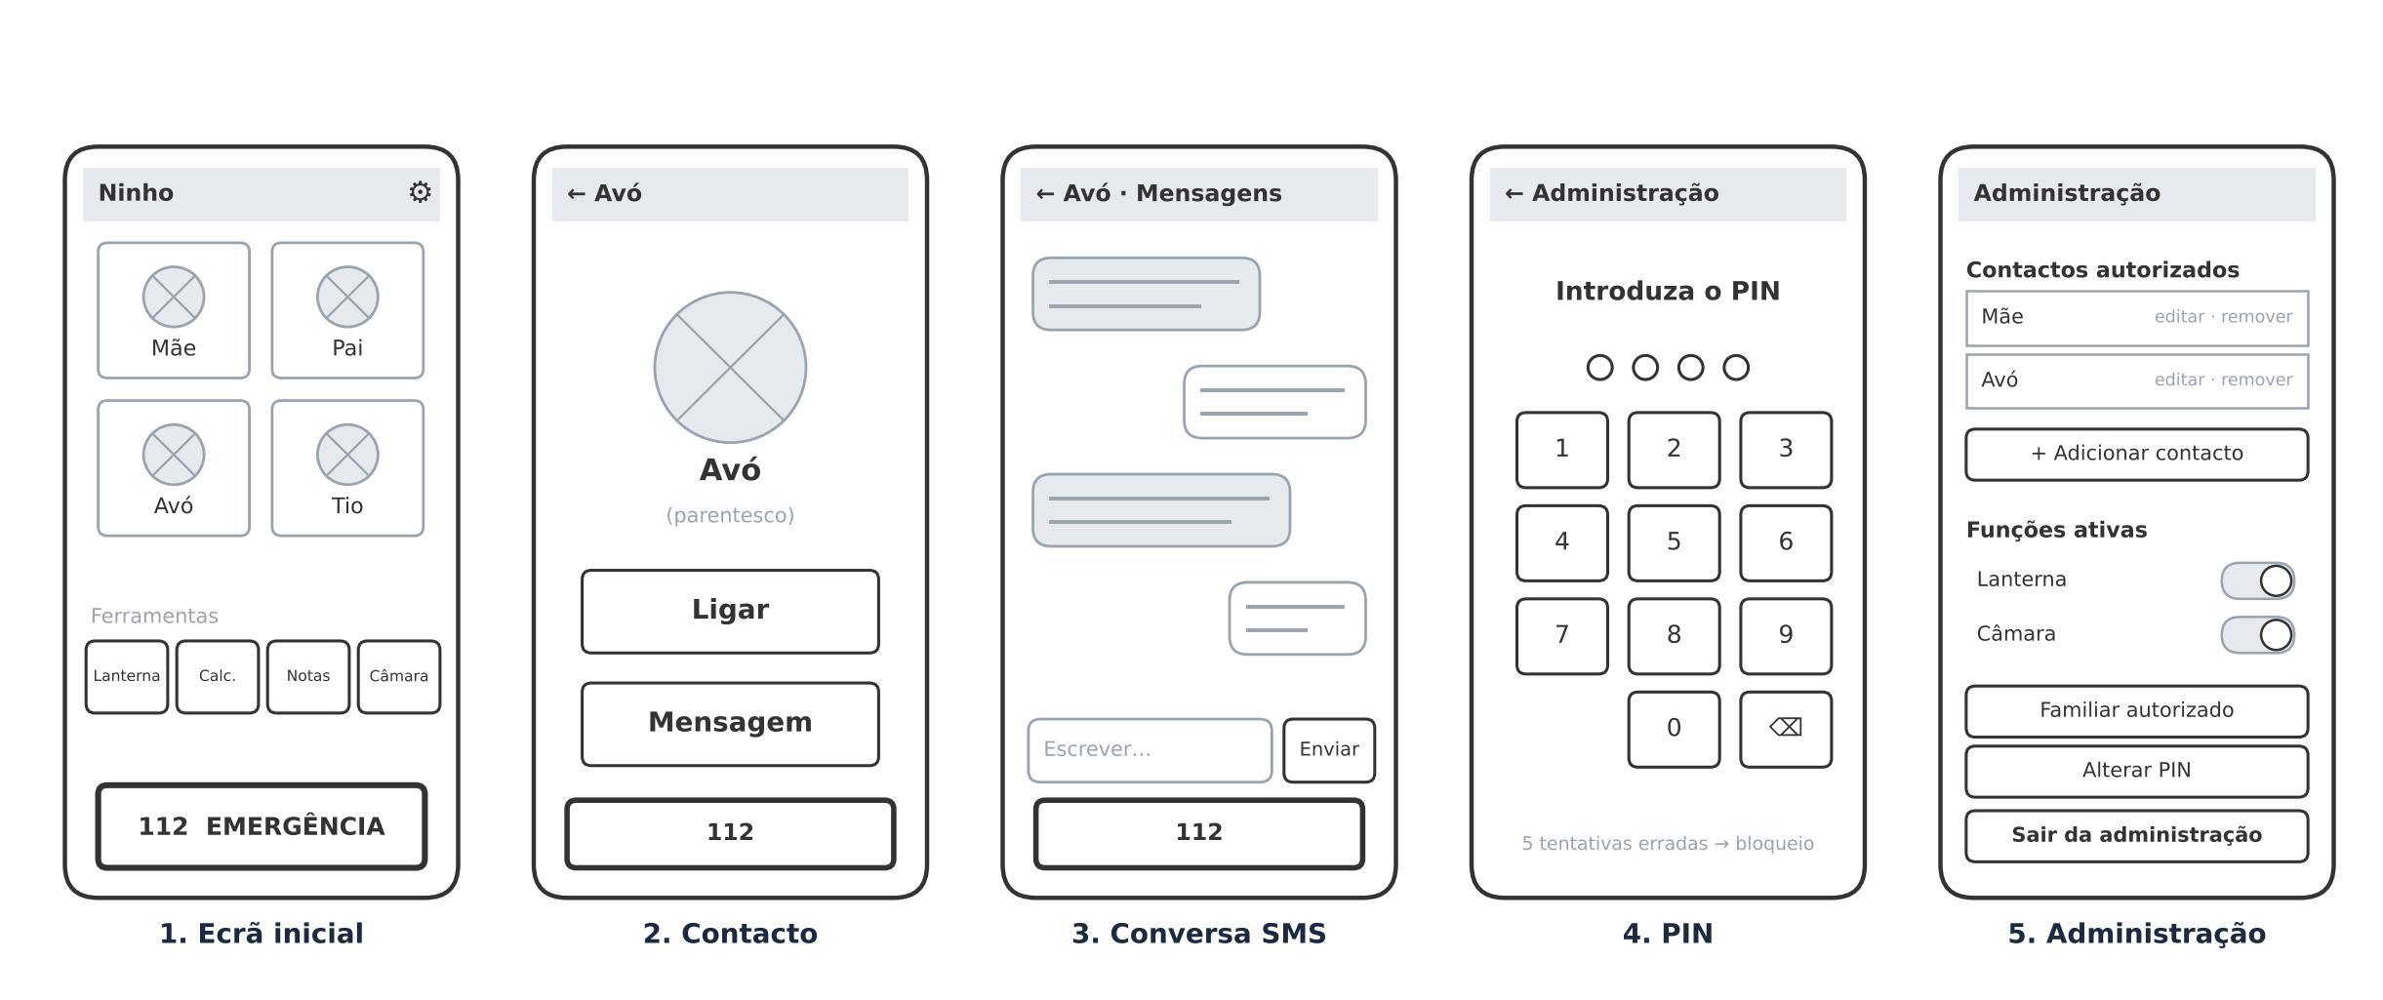
Figura 3 · Wireframes de baixa fidelidade dos ecrãs principais
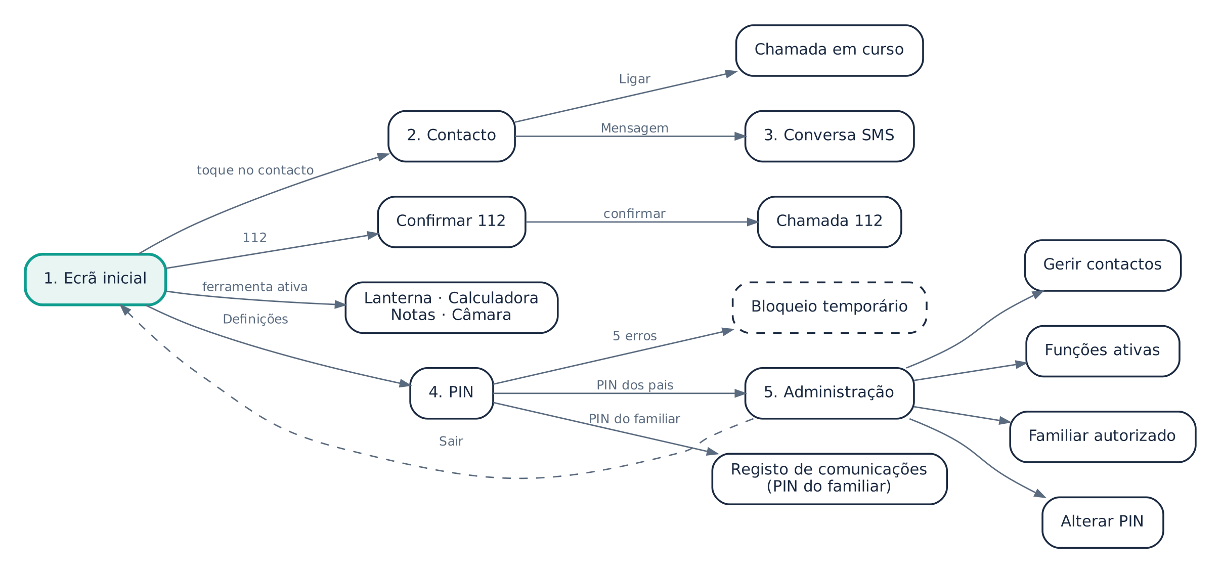
Figura 4 · Mapa de navegação
O botão 112 está presente em todos os ecrãs da criança (NF03). A administração só se abre depois do PIN; o PIN do familiar dá acesso apenas ao registo de comunicações (US04).

6. Arquitetura do sistema

6.1 Camadas e tecnologias
Camada / Componente | Tecnologia escolhida | Justificação breve
Frontend / interface | React Native (JavaScript/TypeScript) | Escolhido no Sprint 0; permite construir os ecrãs rapidamente. As funções críticas (quiosque, chamadas, SMS) ficam em módulos nativos.
Backend / lógica funcional | Sem servidor: lógica no telemóvel, com módulos nativos Android (Kotlin) | Os dados ficam só no telemóvel (NF05) e o controlo remoto é Won't (US10). Chamadas, SMS e modo quiosque exigem APIs nativas do Android.
Base de dados | SQLite local | Guarda contactos autorizados, configuração e notas sem precisar de rede. O PIN guarda-se só encriptado.
Plataforma de implantação (desktop/web/móvel) | Android 9 ou superior (móvel) | Requisito NF09.
Controlo de versões e colaboração | Git e GitHub | Repositório partilhado da equipa, com um ramo por funcionalidade.

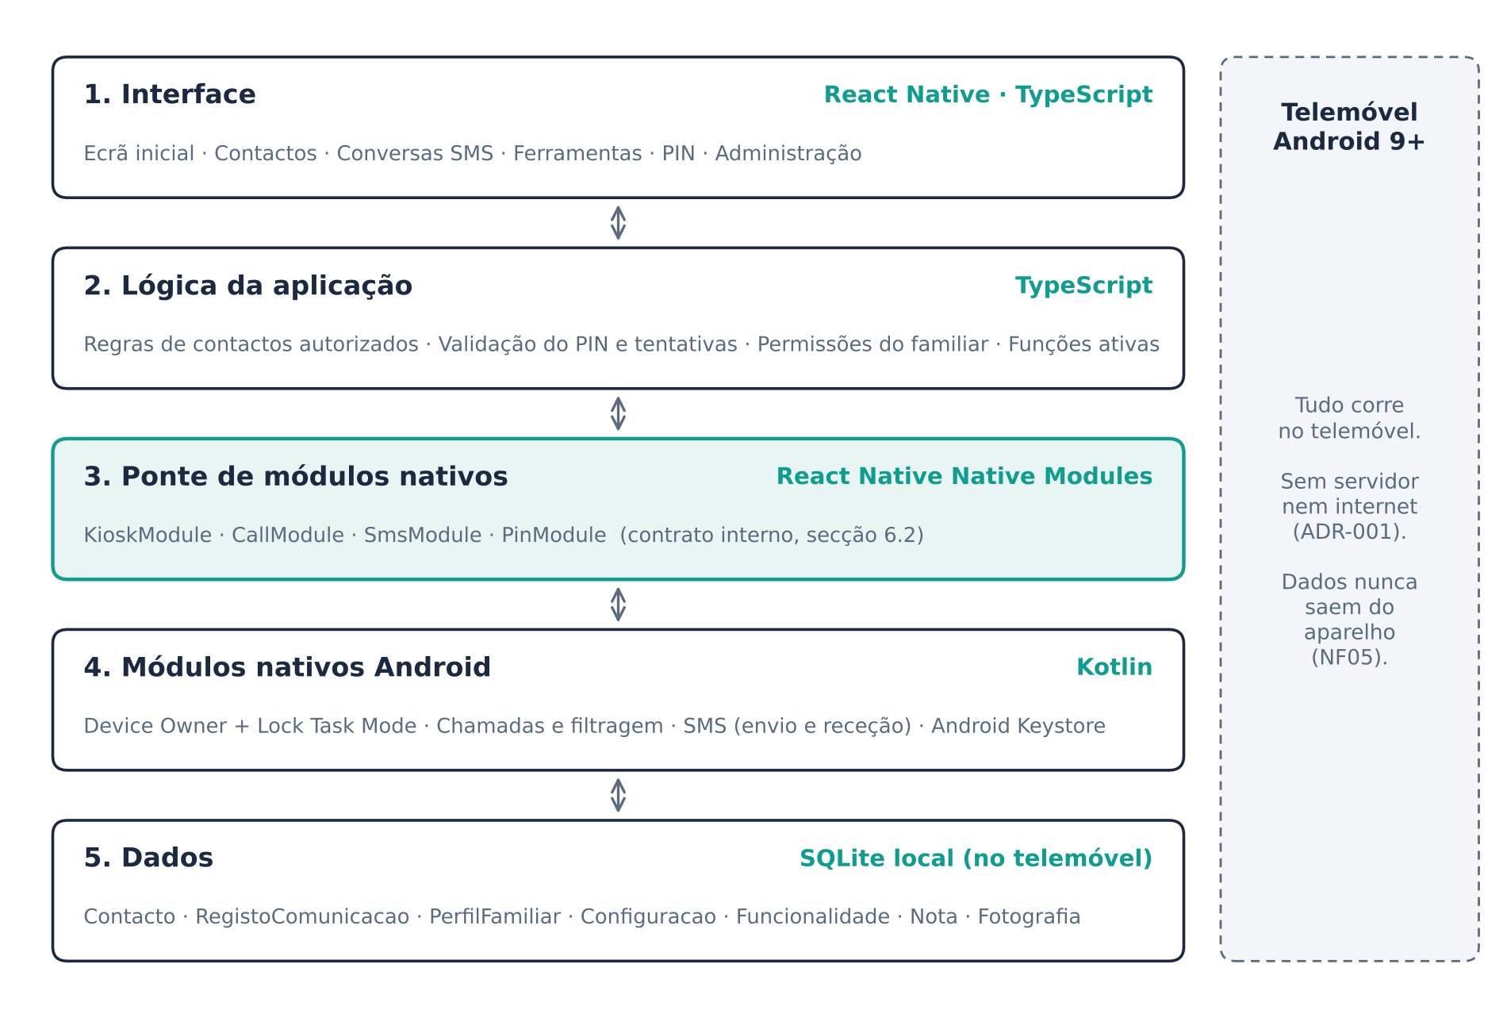
Figura 5 · Arquitetura em camadas (monolito no telemóvel, sem servidor)
Estilo escolhido: monolito em camadas, que a sessão 5 aponta como a escolha mais defensável para um semestre. A lógica não fica nos ecrãs: a interface só chama a camada de lógica, e só esta fala com os módulos nativos.

6.2 Contrato de API (se cliente/servidor)
Não aplicável no sentido cliente/servidor: o Ninho não tem servidor (ADR-001). Em vez de endpoints HTTP, documenta-se o contrato interno entre a interface React Native e os módulos nativos Android. Cumpre o mesmo papel: permite trabalhar na interface e nos módulos nativos em paralelo. Será atualizado no Sprint 2 para refletir o que foi implementado.
Módulo.método | Tipo | Parâmetros | Resposta esperada
KioskModule.ativar() | assíncrono | — | Promise<void>; erro se o Ninho não for Device Owner
KioskModule.estado() | assíncrono | — | { ativo: boolean }
CallModule.ligar(contactoId) | assíncrono | contactoId: number | Promise<void>; rejeita se o contacto não estiver autorizado
CallModule.ligarEmergencia() | assíncrono | — | Inicia a chamada para o 112, sem PIN nem consulta à lista
SmsModule.enviar(contactoId, texto) | assíncrono | contactoId: number, texto: string | Promise<void>; rejeita se não autorizado
SmsModule → smsRecebido | evento | — | { contactoId, texto, dataHora }; SMS de desconhecidos não geram evento
PinModule.verificar(pin) | assíncrono | pin: string | { ok, tentativasRestantes, bloqueadoAte? }

6.3 Documentação de código (README inicial)
☐ Existe um README no repositório com o nome e objetivo do projeto.
☐ O README descreve a estrutura de pastas/módulos prevista.
☐ O README indica como instalar dependências e correr o projeto localmente (mesmo que ainda incompleto).
Estrutura de pastas prevista para o README:
ninho/
├── README.md
├── docs/ este documento, diagramas e ADR
├── src/screens/ ecrãs (React Native)
├── src/logic/ regras de contactos, PIN e permissões
├── src/native/ interfaces dos módulos nativos
├── src/db/ SQLite: tabelas e repositórios
├── android/…/ninho/ KioskModule, CallModule, SmsModule, PinModule (Kotlin)
└── .github/workflows/ ci.yml (ESLint + testes Jest)

6.4 Registos de decisão de arquitetura (ADR)
Formato de Nygard (2011), visto na sessão 5: contexto, decisão e consequências.
ADR-001: Sem servidor: lógica e dados ficam no telemóvel
Estado | Proposto
Contexto | O controlo remoto é Won't (US10). A NF05 exige que os dados não saiam do aparelho e a NF01 bloqueia a internet. A equipa tem três elementos e um semestre.
Decisão | Não haverá servidor nem API remota. A lógica fica em TypeScript e em módulos nativos Kotlin; os dados ficam em SQLite local; a chave do PIN fica no Android Keystore.
Consequências | Mais fácil: menos infraestrutura e custo zero; privacidade por desenho; funciona sem rede.  Mais difícil: não há controlo remoto nem cópia de segurança; se o telemóvel for reposto, perde-se a configuração. Acrescentar controlo remoto no futuro obriga a rever esta decisão.

ADR-002: Modo quiosque com Device Owner e Lock Task Mode
Estado | Proposto (a confirmar pelo spike do Sprint 2)
Contexto | A US01 e a NF01 exigem que a criança não saia do Ninho. Um launcher simples ou a fixação de ecrã do Android contornam-se com os botões do sistema. O Lock Task Mode só bloqueia de forma fiável quando a app é Device Owner (Android Developers, s.d.).
Decisão | O Ninho regista-se como Device Owner e usa Lock Task Mode, sendo também o ecrã inicial do telemóvel. O 112 é permitido explicitamente dentro do quiosque.
Consequências | Mais fácil: bloqueio forte e independente da marca do telemóvel (NF09).  Mais difícil: definir o Device Owner exige um telemóvel sem contas configuradas (comando adb ou reposição de fábrica). Isto tem de ficar explicado no README e nas instruções de instalação do Sprint 3.

6.5 Requisitos não funcionais → decisões de arquitetura
Cada requisito não funcional deixa uma marca visível no desenho (sessão 5).
Requisito | Resposta arquitetural | Onde se vê
NF01 Segurança | Lock Task Mode como Device Owner (ADR-002); a app não pede permissão de internet | Módulos nativos (KioskModule)
NF02 Segurança | PIN guardado como hash, com chave no Android Keystore; contador de tentativas em Configuracao | Lógica + Dados (PinModule)
NF03 / NF04 Disponibilidade e desempenho | Botão 112 fora da área protegida por PIN; chamada direta, sem consulta à base de dados | Interface + CallModule.ligarEmergencia()
NF05 Privacidade | Sem servidor (ADR-001); SQLite local; fotografias no armazenamento privado da app | Dados
NF06 / NF07 Usabilidade | Componentes de interface com botões grandes e ícones; administração concentrada num só ecrã | Interface
NF08 Fiabilidade | Ninho como launcher predefinido e arranque após o evento de reinício do sistema | Módulos nativos
NF09 Compatibilidade | Versão mínima Android 9 (API 28); sem APIs de um fabricante específico | Configuração do projeto
NF10 Custo | Sem bibliotecas de publicidade nem de pagamentos | —

7. Decomposição de tarefas e plano dos próximos sprints

7.1 Tarefas técnicas por User Story
Cada tarefa tem um tipo (Dev, Teste, Design ou Spike) e cabe em menos de um dia de trabalho (no máximo 6 h), como pede a sessão 6. Os spikes são investigações com tempo limitado e vêm primeiro, porque reduzem o maior risco do projeto.
User Story | Tarefa técnica | Tipo | Sprint | Estimativa
US01 | Spike: protótipo do modo quiosque (Device Owner + Lock Task Mode) num telemóvel de teste | Spike | Sprint 2 | 6 h
US09 | Spike: papéis de app de chamadas e de SMS predefinida (diferenças Android 9 e 10+) | Spike | Sprint 2 | 4 h
Todas | Mockups dos ecrãs a partir dos wireframes (5.3) | Design | Sprint 2 | 4 h
US01 | Ninho como ecrã inicial (launcher) | Dev | Sprint 2 | 5 h
US01 | Lock Task Mode e Device Owner (KioskModule, Kotlin) | Dev | Sprint 2 | 5 h
US01 | Bloquear barra de notificações e ecrã de recentes | Dev | Sprint 2 | 4 h
US01 | Bloquear o acesso ao browser e a outras apps | Dev | Sprint 2 | 4 h
US01 | Arranque automático após reinício (NF08) | Dev | Sprint 2 | 3 h
US01 | Testes: botões Início/Voltar/Recentes, reinício, tentativa de abrir o browser | Teste | Sprint 2 | 3 h
US03 | Botão 112 sempre visível, sem PIN, com confirmação | Dev | Sprint 2 | 4 h
US03 | Permitir a chamada ao 112 dentro do quiosque | Dev | Sprint 2 | 2 h
US03 | Testes: 112 com o quiosque ativo e em menos de 2 s (NF04) | Teste | Sprint 2 | 2 h
US02 | Base de dados SQLite e repositório de contactos | Dev | Sprint 2 | 4 h
US02 | Ecrã de gestão de contactos (pais) | Dev | Sprint 2 | 4 h
US02 | Validação de números de telefone | Dev | Sprint 2 | 2 h
US02 | Testes: adicionar, remover e número inválido | Teste | Sprint 2 | 2 h
US06 | Ecrã de PIN e definição na primeira utilização | Dev | Sprint 2 | 3 h
US06 | Hash do PIN com chave no Android Keystore (NF02) | Dev | Sprint 2 | 3 h
US06 | Bloqueio temporário após 5 tentativas | Dev | Sprint 2 | 3 h
US06 | Testes: PIN certo, PIN errado e bloqueio | Teste | Sprint 2 | 2 h
US11 | Ecrã de contactos da criança (ligar com um toque) | Dev | Sprint 2 | 3 h
US11 | Módulo de chamadas: só contactos autorizados (CallModule) | Dev | Sprint 2 | 5 h
US11 | Módulo de SMS: enviar (SmsModule) | Dev | Sprint 2 | 4 h
US11 | Módulo de SMS: receber e mostrar conversas | Dev | Sprint 2 | 6 h
US11 | Gravar chamadas e SMS no registo de comunicações | Dev | Sprint 2 | 2 h
US11 | Testes: ligar e enviar SMS a contacto autorizado e não autorizado | Teste | Sprint 2 | 3 h
US09 | Filtrar chamadas recebidas (só contactos autorizados) | Dev | Sprint 2 | 5 h
US09 | Filtrar SMS recebidos (só contactos autorizados) | Dev | Sprint 2 | 3 h
US09 | Testes: chamada e SMS de número desconhecido bloqueados | Teste | Sprint 2 | 2 h
US07 | Lanterna | Dev | Sprint 2 | 2 h
US07 | Calculadora | Dev | Sprint 2 | 4 h
US07 | Bloco de notas (tabela Nota) | Dev | Sprint 2 | 4 h
US07 | Testes das ferramentas | Teste | Sprint 2 | 2 h
US04 | PIN do familiar e permissões limitadas (PerfilFamiliar) | Dev | Sprint 3 | 4 h
US04 | Ecrã do registo de comunicações | Dev | Sprint 3 | 4 h
US04 | Testes: o familiar só consulta o registo e não altera definições | Teste | Sprint 3 | 2 h
US08 | Câmara | Dev | Sprint 3 | 5 h
US08 | Galeria privada da app (tabela Fotografia) | Dev | Sprint 3 | 3 h
US08 | Testes da câmara e da galeria | Teste | Sprint 3 | 1 h
US05 | Ecrã dos pais: ativar e desativar funções | Dev | Sprint 3 | 3 h
US05 | Ecrã inicial mostra só as funções ativas | Dev | Sprint 3 | 2 h
US05 | Testes: uma função desativada não aparece | Teste | Sprint 3 | 1 h
Todas | Testes com pais e crianças | Teste | Sprint 3 | 6 h
Todas | Instruções de instalação (Device Owner) e geração da APK | Dev | Sprint 3 | 3 h
Total estimado: Sprint 2 = 114 h · Sprint 3 = 34 h. Estas estimativas são do Sprint 1 e serão revistas em cada Sprint Planning (cone da incerteza).

7.2 Plano indicativo dos Sprints 2 e 3
Sprint 2 (codificação e testes): primeiro os dois spikes (modo quiosque; filtragem de chamadas e SMS), depois US01, US03, US02, US06, US11, US09 e US07, por esta ordem.
Sprint 3 (implantação): US04, US08 e US05, testes com pais e crianças, refinamento, atualização dos documentos para “as built” (registando divergências) e instruções de instalação da APK.

7.3 Capacidade da equipa (Sprint 2)
O Sprint 2 vai de 9 de novembro a 3 de dezembro de 2026: 18 dias úteis (1 de dezembro é feriado). O trabalho estimado é de 114 h. Cada elemento preenche a sua disponibilidade real; se a soma das horas efetivas for menor do que 114 h, a US07 passa para o Sprint 3.
Membro | Dias úteis | Disponibilidade para a UC | Horas efetivas
Rafael Pópulo | 18 | ___ h/semana | ___
Simão Castro | 18 | ___ h/semana | ___
José Silva | 18 | ___ h/semana | ___
Total |  |  | ___
A velocidade (Story Points por sprint) só passa a fazer sentido a partir do Sprint 2, quando houver histórico.

7.4 Ferramentas e fluxo de trabalho
Necessidade | Ferramenta | Justificação breve
Quadro de tarefas | GitHub Projects: A Fazer, Em Curso, Em Revisão, Concluído (máx. 1 tarefa em curso por pessoa) | Integrado com issues e pull requests; recomendado na sessão 6
Controlo de versões | Git + GitHub, fluxo GitHub Flow | main sempre estável; um ramo curto por tarefa; pull request revisto por outro elemento
Mensagens de commit | Conventional Commits (feat:, fix:, test:, docs:) | Histórico legível e fácil de rever
Integração contínua | GitHub Actions: ESLint e testes Jest a cada push | Gratuito; deteta erros antes do Sprint Review
Testes | Jest (lógica em TypeScript) e testes manuais num telemóvel Android real | O quiosque e as chamadas só se testam num aparelho real
Documentação | README e pasta docs/ no repositório | Mantém o "as designed" e o "as built" junto do código

8. Registo de Daily Scrum
Data | O que foi feito ontem | O que será feito hoje | Obstáculos
___ | ___ | ___ | ___
___ | ___ | ___ | ___

9. Sprint Review e Sprint Retrospective

9.1 Notas do Sprint Review (apresentação ao docente)
Resumo do que foi apresentado e feedback recebido do Product Owner (docente).

9.2 Sprint Retrospective
O que correu bem | O que correu mal | Ações para o próximo sprint
___ | ___ | ___

